Karolína Světlá
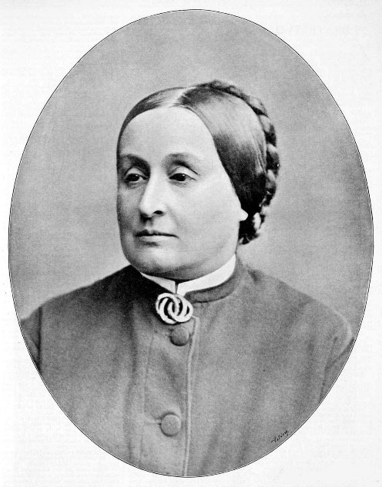
časové zařazení:
kdo to byl:
život:
dílo:

Podle Karoliny Světlé je venkovský lid mravně výš než pražská měšťanská smetánka, a proto se snaží zachytit jeho charakter. Světlá se snažila ukazovat život lepší, než jaký kolem sebe viděla. Hlavní postavou ještědských próz bývá žena, odhodlaná obětovat vlastní štěstí pro blaho jiných.

1. Doplň do textu vynechaná slovesa ve správném tvaru. U sloves použij přítomný čas..
přicházet, být, zamilovat se, pomáhat, považovat, nutit, umírat, provdat se, umírat, vyprávět, oženit se, bránit, slíbit, odcházet
Vesnický román (1867)
Vesnický román …………… o nešťastném manželství a nenaplněné lásce Antoše Jírovce, který …………… jako čeledín na statek starší ovdovělé rychtářky. Z úcty a vděčnosti … s ní ……………, ale život s žárlivou a sobeckou ženou ……………pro něj nesnesitelný. Antoš …………… do ušlechtilé Sylvy, prosté dívky, která mu …………… snášet osamělost. Ve štěstí jim …………… kromě rychtářky také
Antošova matka, neboť …………… manželství za nedotknutelné. …………… proto Antoše vzdát se své lásky. Rychtářka …………… a Sylva jí před smrtí ……………, že … za Antoše nikdy …………… Sylva pak …………… pracovat jako ošetřovatelka nemocných do kláštera, zlomený Antoš ……………

Vítězslav Hálek
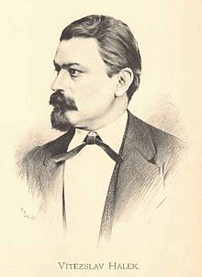
časové zařazení:
kdo to byl:
život:
dílo:

Ukázka:
XLI.
Byly dvě boží myšlenky Mnohou zde noc protoužily
co hvězdy vedlé sebe, od večera do rána,
a ty jsou se milovaly až pak se jednou potkaly
nejvíc z celého nebe. co mládenec a panna.
I spadla s nebe jedna z nich A jak si v oči pohlídli,
a druhá mřela v bolu, tu poznali se zcela,
až Bůh se nad ní smiloval a žili v štěstí největším,
a poslal též ji dolů. až jedna zase zmřela.
A když ta jedna umřela,
tu druhou zvala k sobě,
a Bůh ji za ní povolal
a zas jsou hvězdy obě.

Literární forma:
Převeď název básně do arabských číslic:
Počet slok:
Počet veršů:
Druh verše:
Druh rýmu:

30.
Když Bůh byl nejvíc rozkochán, Leč při tom pláči — do srdce
tu lidské srdce stvořil, se jedna slza vkradla,
a pak na věčnou památku jako ta rosa v kalíšek,
v ně svoji lásku vložil. a na samé dno padla.
A když pak na něm utkvělo A proto láska velký bol,
to oko jeho věstí, leč bol tak sladký, milý,
radostí až se rozplakal, že škoda srdcí nastokrát,
když viděl vše to štěstí. jež bol ten necítily.
A proto láska štěstí půl
a polovic je muka,
leč když se srdce rozvlní
tu leckdy srdce puká.

Druh rýmu:
Téma básně:
Vysvětli, jak rozumíš slovům či slovním spojením z básně: byl rozkochán, oko jeho věstí

